建置校園運動環境與改善運動設施
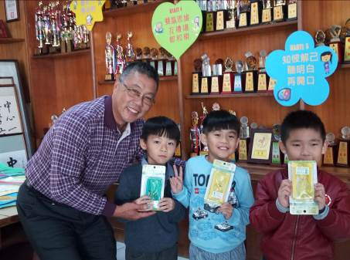 | 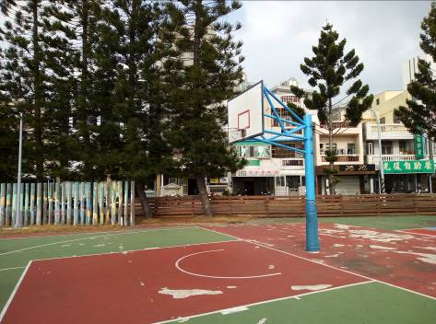
校長致贈新生跳繩，鼓勵學生運動 | 戶外籃球場籃球架整修
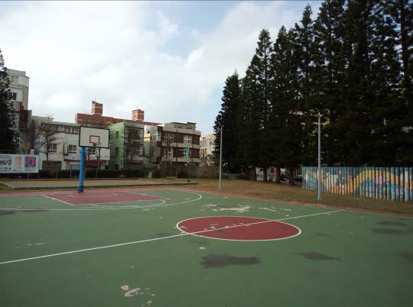 | 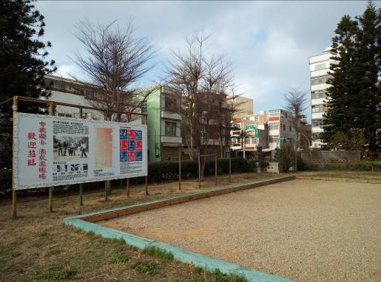
戶外籃球場新建夜間照明設備 | 改建法式滾球場
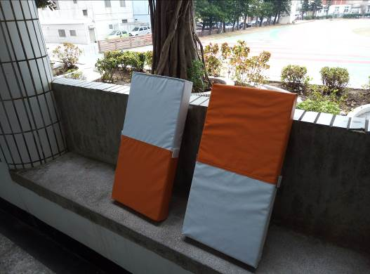 | 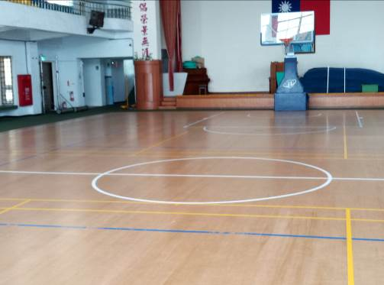
添購樂樂棒球壘包設備 | 活動中心地板整修

